Proyecto Integrador Profesional

Table of Contents
1. Introducción 3
2. Objetivo 3
3. Desarrollo 3
3.1 Hardware: 3
3.1.1 Componentes Utilizados 3
3.1.1.1 ESP8266 3
3.1.1.2 INA226 3
3.1.1.3 LM3464 3
3.1.1.4 BH1750 3
3.1.1.5 DHT11 3
3.1.2 Diseño de placa 3
3.1.3 Diseño de chasis 3
3.2 Firmaware: 3
3.2.1 Micropython 3
3.2.2 Lectura de Sensores 4
3.2.2.1 One Wire/sensor de temperatura y corriente DH11: 4
3.2.2.2 Sensor de luz BH1750: 4
3.2.2.3 Sensor de tension y corriente INA226 4
3.2.2.4 Control de los leds: 5
3.2.3 Promedio de muestras 5
3.2.4 MQTT 5
3.2.4.1 Fundamentos MQTT 5
3.2.4.2 Implementación 5
3.2.5 Webserver 6
3.3 Software 6
3.3.1 Thingsboard: 6
3.3.1.1 Devices: 6
3.3.1.2 Dashboards 6
3.3.1.3 API 6
3.3.2 Programa Propio? 6
3.4 Implementacion de Redes 6
4. Utilización 6
4.1 Configuracion inicial 6
4.2 ABM de dispositivos 7
4.3 Conusulta de valores 7
4.4 Configuración de alertas 7
5. Conclusiones 7
5.1 Resultados 7
5.2 Posibles mejoras 7

- Introducción
En el sector de alumbrado público de los grandes centros urbanos de argentina se está realizando una transición hacia la tecnología Led por las numerosas ventajas que esto representa tanto en consumo eléctrico como en costo y frecuencia de mantenimiento. La introducción de esta Tecnología en conjunto con los crecientes avances en el campo del Internet de las Cosas (IOT) facilita también la implementación de sistemas de control y monitoreo remotos, permitiendo la gestión del consumo en distintas horas del dia, optimizando el mismo, así como disminuir (hasta evitar) los recorridos rutinarios para detectar fallas, pudiendo transicionar de un mantenimiento reactivo a uno preventivo.
- Objetivo
Desarrollar un prototipo funcional de un sistema distribuido de luminarias inteligentes que cuenten con Telecontrol y Tele medición de variables físicas asociadas a cada luminaria.
Implementar un sistema centralizado de control y recolección de datos
Desarrollar distintas opciones de interfaz de usuario
- Desarrollo
  - Hardware:

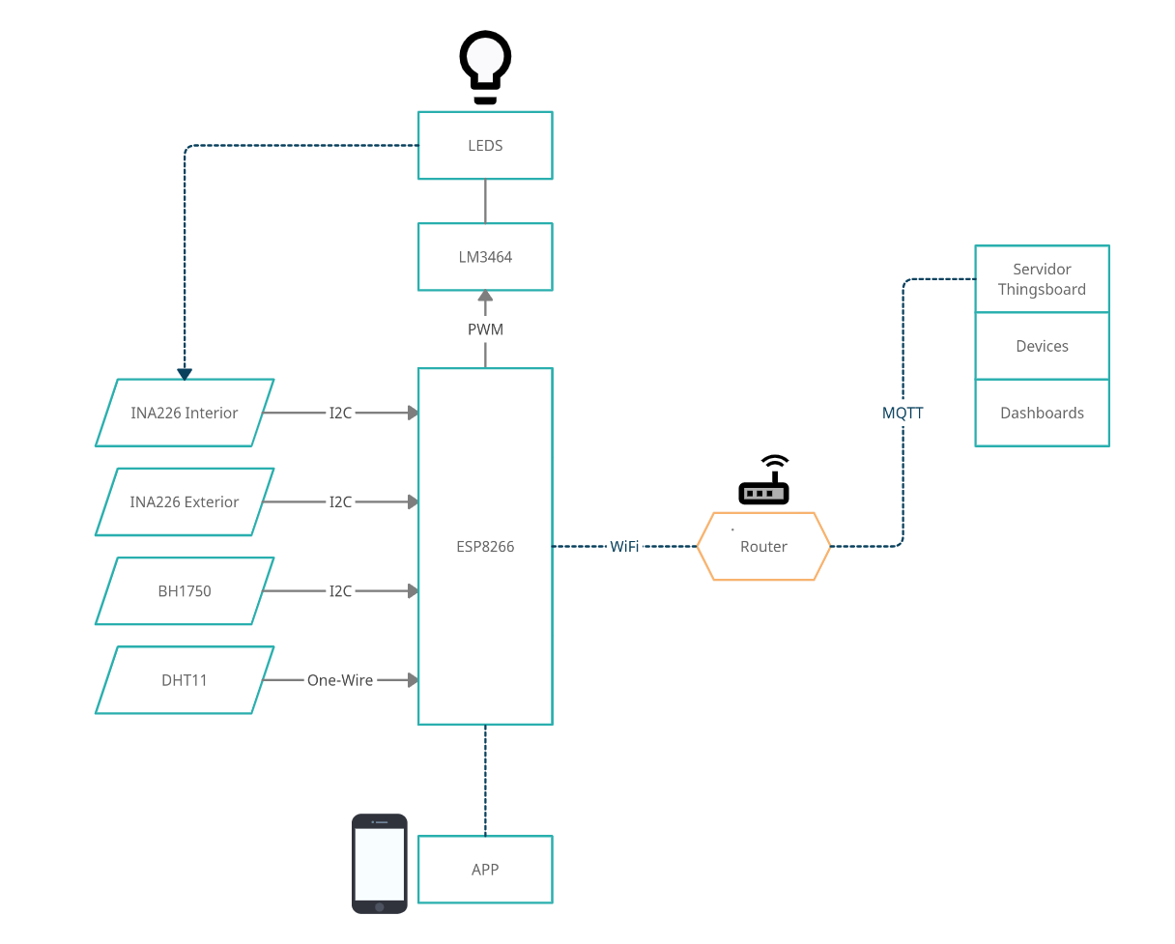
    - Componentes Utilizados
      - ESP8266
El prototipo se dearrollo alrededor del microcontrolador ESP8266, por su relación prestaciones/precio y la gran cantidad de recursos desarrollados por la comunidad del Open Souce.
Conexión WiFi IEEE 802.11
Protocolos i2c, SPI, UART, one-wire
Memoria
clockspeed
io
Además, utilizando la placa de desarrollo Node MCU se dispone de fácil conexión a la PC para la programación y depuración del firmware por medio de un conversor USB-UART, además de contar con regulación de tensión para poder alimentarlo por medio de USB.
Los puertos de la placa que seran utilizados son los siguentes:
I2C: para la obtención de datos de los sensores de luz y el de tension y corriente. Todos se encuentran conectados al mismo Bus pero configurados con distintas direcciones.
One wire: se utiliza este protocolo para obtener datos del sensor de temperatura y humedad
UART: se utiliza elpuerto serie para elproceso de programaciony depuracion del codigo micropython de la placa. Se lo conecta a la Pc por emdio de un conversor ya incluido en la placa par tener una consola en donde se pueden reflejar el estado del programa y las acciones que va realizando
WiFi: la conexión wifi de la placa es la característica mas importante de la misma, y es principalmente por lo que se la eligió por encima de otras. Esta permite una fácil conexión a internet permitiendo realizar el reporte de datos de manera relativamente sencilla. Ademas es posible generar un access point wifi sin necesdad de un router, lo que sirve como un canal para realizar la configuiracion inicial con la placa ya montada en su sitio.
(Expandir en el uso de cada caracteristica y con que otros perifericos se relaciona)
      - INA226
Sensor de corriente por i2C, capaz de medir corriente y tensión en la carga.
Tiene un rango de medicion de 0 a 36 V, mide corriente mediante una resistencia de shunt y calcula el valor de potencia a partir de estas mediciones. Ademas dispone de distintos modos de Promediado que pueden ser implementados para disminuir el ruido en las lecturas.
      - LM3464
Controlador de leds, regula la corriente que entrega a los LEDs por medio de un PWM. Controla mediant un lazo cerrdo la corriente entregada en 4 salidas independientes. Toma como entrada una señal de PWM. Dispone tambien la posibilidad de regular la corriente entregada a los leds por medio de un termistor, permitiendo asi prolongar la vida util de los led manteniendo su temperatura dentro de su valor optimo de funcionamiento.
Para utilizar este controlador es necesario calcular y definir los componentes perifericos al mismo. Por un lado las resistencias RX son las que definen la corriente que atrvezará los leds por medio del siguiente cálculo
ILED = 200/RISNSx mA
(cálculo de componentes)
(Agregar mas sarasa del funcionamiento)
Adjuntar esquematicos y explicación de funcionamiento
      - BH1750
Sensor de luminosidad comunicado por i2C. Entrega el valor en lumenes. Pueden configurarseles varias escalas. Se utilizaran 2 para poder medir la luz de ambiente y la entregada por la luminaria. Perrmite la selección de varias resoluciones.
      - DHT11
Sensor de humedad y temperatura. Tiene la principal caracteristica de comunicarse mediante protocolo 1-wire. Tambien puede utilizarse el DHT22 que es compatible en pines, tiene prestaciones similares, pero cuenta con una resolucion mas grande.
    - Diseño de placa
Para el diseño de la placa se utlizo Kicad, un programa de diseño de circuitos electrónicos de software libre. Los modelos de los componentes que no se encontraban dentro de las librerías por defecto en Kikad se obtuvieron de www.Snapeda.com.
Desde un principio se decidio la utilización del servicio de manofactura de placas de JLCPCB, que permite la fabricación de pequeñas cantidades con un tiempo de entrega razonable. Esta elección además permite definir los criterios que se utilizaran para el diseño, como tamaños de pistas, vías y componentes.
El Flujo de trabajo comienza con el siguiente Circuito Equematico:
(pegar circuito esquematico y diagrama de bloques)
Luego es necesario la asignación de Footprints a cada uno de los componentes para poder ser representados en el Board Editor
Una vez asignados los footprints se procede a generar el netlist
Y se importa en netlist en el Board editor, representando todas las conexiones eléctricas del esqumetico entre los footprint de los componentes.
Se posocionan los componentes y se los interconecta con pistas, se crean planos de tierra.
Se utilizan herramientas de detección de errores de diseño utilizando los criterios minimos requeridos por el fabricante.
Se generan los archivos de fabricación, se los envía a JLCPCB y se realiza el pedido
Fue necesario hacer este proceso 2 veces debido a unos errores encontrados en la primer iteracion e la placa
(¿qué tanto explico aquí? Itearaciones?)
    - Diseño de chasis
Se utilizó fusion 360 par adiseñal el modelo 3d del chasis etc etc
  - Firmaware:
    - Micropython
Para poder utilizar Micropython en la ESP8266 es necesario cargarle el firmware correspondiente en su memoria flash (insertar referencia de la pagina de Micropython).
La sintanxis que utiliza es muy similar a la de Python 3. Una vez cargado el firmware se puede conectar la placa por usb a una pc para acceder a la consola por medio del puerto serie. Al hacer esto se encuentra una consola muy similar a la de python 3.4 donde se pueden ejecutar comandos. Tambien posible cargar en la memoria flash archivos .py para ser ejecutados.
Para facilitar el desarrollo del proyecto se utilizo IDEup, implementado por Pablo Fonovich. Desde el IDE se puede utilizar la consola y cargar archivos al controlador.
    - Lectura de Sensores
los sensores que se utilizan en el sistema se comunican con la ESP8266 mediante varios protocolos.
      - One Wire/sensor de temperatura y corriente DH11
El sensor de temperatura y humedad utiliza este protocolo, tiene la gran ventaja de solo utilizar solo un pin para comunicarse, por lo tanto ocupar un solo IO del controlador. Posee una baja tasa de actualización, pero en este caso esto no es un problema, ya que la tasa de muestreo del dispositivo es mucho menor y se tratan de magnitudes de variación lenta. Micropython tiene entre sus librerias por defecto una para obtener los datos del DHT11, lpermitiendo obtener facilmente los valores de tempratura y humedad. Mediante pruebas se llego que, para obtener datos de forma consistente, es necesario muestrear en intervalos mayores a 1 segundo, cosa que es mas que suficiente para la aplicación que se necesita.
      - Sensor de luz BH1750
El micro controlador se comunica con el sensor de luz por medio del bus i2c, utilizando las direcciones 35 y 92. Se utilizara un sensor para monitoriar la luz emitida por los leds y otra para la luz exterior.
El sensor de luminosidad tiene la posibilidad de setear varios rangos diferentes para la madicion, entregando siempre en el registro del valor medido un numero entero entre X y X, del cual se puede calcular el valor en lumenes mediante la siguiente ecuacion XXX.
https://www.mouser.com/datasheet/2/348/bh1750fvi-e-186247.pdf
Se utilizó la librería de i2c de upython y se lo consulto directamente
      - Sensor de tension y corriente INA226
El micro controlador se comunica con el sensor de tensio y corriente por medio del bus i2c, utilizando la dirección 64.
Para la lectura del sensor de corriente INA226 se utiliza una librería. Para las pruebas se utiliza un shunt de 0.1 ohms y se lo configura en consecuencia.
https://github.com/elschopi/TI_INA226_micropython
https://www.ti.com/lit/ds/symlink/ina226.pdf?ts=1629021886322&ref_url=https%253A%252F%252Fwww.ti.com%252Fproduct%252FINA226%253FkeyMatch%253DINA226%2526tisearch%253Dsearch-everything%2526usecase%253DGPN
      - Control de los leds:
el controlador de leds se encarga de administrarle una corriente constante a los leds. Dicha corriente se fija mediante el cálculo de las resistencias del source de los transistores, y depende de el ancho del pulso de su entrada pwm.
El mismo controlador tiene la posibilidad de compensar variaciones de temperatura para alargar la vida util de los leds.
Tambien tiene la posibilidad de variar en cierta medida el voltaje de la fuente de alimentacion para que la caida de tension en los transistores de control sea la minima, por lo tanto sea minima la perdida de nergia en ellas. Esto es posible siempre y cunado la fuente principal tenga la posibilidad de modificar su tension de salida por medio de un pequeño voltaje entregado por el contorlador de leds
https://www.ti.com/lit/ds/snvs652f/snvs652f.pdf?ts=1629065699297&ref_url=https%253A%252F%252Fwww.google.com%252F
    - Promedio de muestras
Como el dispositivo esta pensado para convivir con decenas de pares asociados la mismo servidor, se optó por mantener una taza de reporte de datos baja, del orden de los minutos. Sin embargo los sensores tienen la posibilidad de ser consultados con una mayor frecuencia. Por esta razón se implementó un promedio de muestras.
Los sensores se leen cada 1 segundo, almacenando el valor en una memoria circular del tamaño definido por el usuario. Luego, cuando se cumple el tiempo definido para reportar los datos se realiza el promedio de los datos contenidos en estade esta memoria y se envia al servidor. Por último se borra la memoria circular y se almacena el promedio en el primer lugar de la misma.
(hacer diagrama del funcioniento del promedio, quizás diagrama de flujo)
    - MQTT
      - Fundamentos MQTT
MQTT es un protocolo de transmision de datos muy utilizado en el Ambito del IOT.
- Mensaje de aplicación: es la informacion trasportada por el protocolo MQTT. Contiene las siguientes partes:
  - Payload: informacion que se quiere transmitir. Puede ser cualquier cadena de texto, pero suele utilizarse el formato Json.
  - QOS: indicador de Calidad de servicio, puede se 0, 1 o 2. Le indica al servidor si el mensaje requiere una confirmacion por parte del cliente que publica.
    - QoS 0: el mensaje se transmite una sola vez y no se esperan confirmacion de parte del servidor. No Garantiza que el mensaje sea recibido.
    - QoS 1: El cliente espera una confirmacion del servidor, y de no recibirla puede reenviar de mensaje. Gartantiza que el mensaje sea recibido al menos una vez, pero no garantiza que no se reciban duplicados.
    - QoS 2: El cliente espera una confirmacion de la confirmacion del servidor para daar la comunicación como exitosa. Garantiza que el mensaje se tranasmita solo una vez.
  - Topics: el topic de una publicación es el identificador contra el que el broker compara con los topics a los que estan subscriptos los clientes para redireccionarles los mensajes en los que conicidan.
- Servidor/Broker: es el programa o dispositivo que funciona como intermediario entre los Clientes, procesando las subscripciones de los mismos y redirigiendo mensajes de aplicación.
- Clientes: son programas o dispositivos que utilizan MQTT. Pueden publicar mensajes de aplicación o subscribirse a topics para recibirlos.
- Sesión: se denomina sesión a una interaccion entre cliente y servidor
- Subscripción
- Publicación:
- MQTT Control Packet:
- Network Connections
https://mqtt.org/mqtt-specification/
https://www.hivemq.com/blog/mqtt-essentials-part-6-mqtt-quality-of-service-levels/
Https://docs.oasis-open.org/mqtt/mqtt/v5.0/mqtt-v5.0.pdf
      - Implementación
la comunicación entre los sensores y el servidor se realiza mediante Topics en MQTT. Cada sensor cuenta con un Token único que lo identifica ante el servidor. La información se presenta en formato json. Se utilizan los siguientes topics:
- topic_tm="v1/devices/me/telemetry"
En este topic los sensores publican los datos medidos por los sensores.
Ejemplo de datos enviados al servidor:
{
"TEMP": 24.0,
"LUM1": 8.33333,
"LUM2": 30.6666,
"V": 23.8,
"I": 0.001,
"HUM": 16.0,
"timestamp": 685569614
}
- attributes="v1/devices/me/attributes"
En este topic los sensores publican su configuración y se suscriben para registrar cambios en la misma por parte del servidor.
{
"wifi_ssid": "DAVITELWIFI34778",
"wifi_pword": "Ja5Achoh",
"mqtt_user": "QKNc5TFgtJLQiy9lnQNa",
"mqtt_url": "demo.thingsboard.io",
"mqtt_pword": "",
"id": "1",
"Muestras_AVG": "100",
"Scan status": "on",
"Scan Rate": "5000",
"PWM": "197"
"Light status": "off",
}
esta configuración se guarda en un archivo de texto dentro de la memoria del Dispositivo.

Los atributos que se pueden modificar de esta manera son:
  - PWM: contro de intensidad de la luz, valores de 0 a 1024
  - AVG: cantidad de muestras que se toman para calcular el promedio
  - scan rate: tiempo entre reportes de datos al servidor
  - parametros PID:
  - (Agregar el resto de los atributos?)

- topic_rpc="v1/devices/me/rpc/request/+"
En este topic los sensores se suscribe para recibir y ejecutar RPC (Remote Procedure Calls) que se utiliza para disparar ciertas operaciones y cambios en el dispositivo. Se consulta desde el servidor el estado de estos comandos al abrir el dashboard correspondiente. Luego de ejecutado el comando se responde desde el sensor con una confirmacion.

Inicia dashboard → se envia un Get al sensor → el sensor reponde con el estado actual

Se mofica un parametro en el dashboard → el sensor recibe y procesa el comando

(insertar esquema de transacciones para explicar la ida y vuelta de mensajes)
  - Light status: estado de la habilitacion del controlador de leds
  - Scan stat: activa y desactiva el envio de datos del sensor al servidor
  - PWM: controla la intensidad de la luz

    - Webserver (se reemplazará)
- explicacion de como funciona
- se utiliza para realizar configuracion wifi, y de MQTT.
- Se conecta mediante la ip que toma por defecto 192.168.4.1 en el access point del ESP.
- Desde aquí se congfiguran los siguietes parametros:
  - SSID: red wifi a la que se conectará el modulo
  - password: password del router
  - d: identificacion del dispositivo
  - User MQTT: usuario mqtt (token asignado desde el servidor)
  - password mqtt: normalmente vacio, (esposible asignarle uno desde el servidor?)
  - URL Broker MQTT: url o IP del servidor
- con el boton submit se envia la configuracion al dispositivo
- con el boton reset se resetea el dispositivo

    - Sockets
  - Software
    - Thingsboard:
      - Devices:
Cada uno de los dispositivos que se comuniquen con el servidor de thingsboard deben tener un Device creado.
Para asociar un Device en Thingsboard a un dispositivo se debe cargar en este último el access token. Esto permitirá que los datos publicados por el dispositivo sean registrados bajo el Device correspondiente
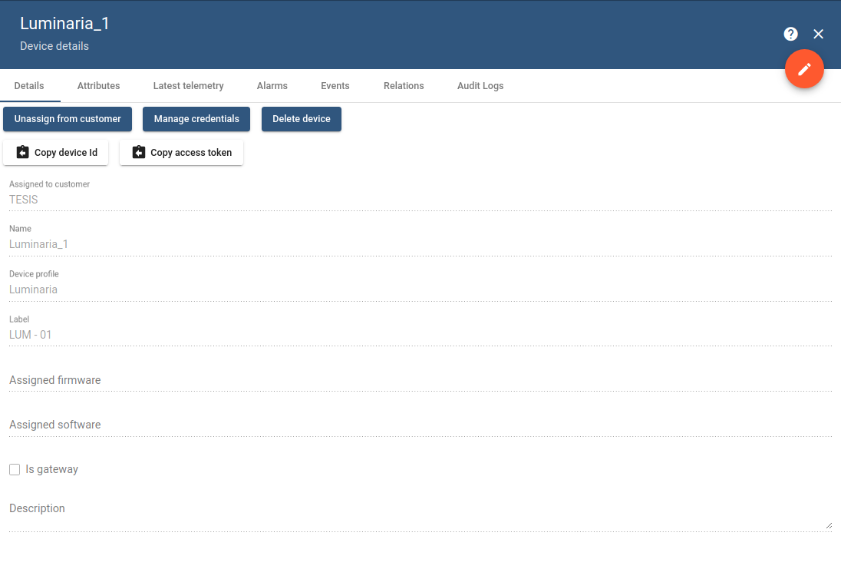
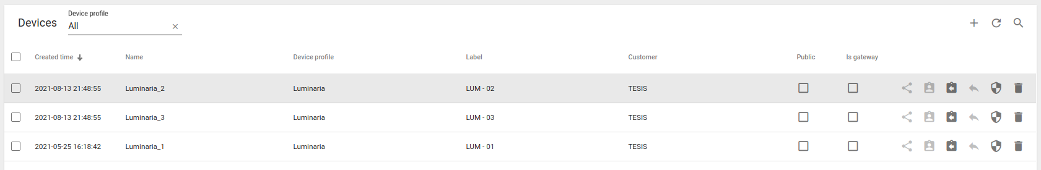
      - Dashboards
      - API
Thingsboard brinda la posibilidad de consultar todos los datos (dispositivos, Telemetría, configuracion) almacenados por medio de una API (Application Programming Interface), lo que permite realizar aplicaciones externas que consuman, muestren y modifiquen estos datos.
La API para brindar los datos necesita primero un Token de Acceso, que puede obtenerse brindando el usauairo y contraseña del usuario de Thingsboard. Esta token se renueva automaticamente cada cierto tiempo.
Las funciones de la API s utilizaran principamente para obtener infomarcion de lso dispositivos dados de alta, asi como la telemetria que cada uno de estos reporta.
    - Programa Propio
Para la implementacion de una aplicación propia para la visualizacion y configuracion de los sensores se realizar en Godot Engine. Godot es un motor originamente diseñado para la creación de videojuegos, por lo que brinda la posibilidad de creacion de interfases graficas amigables y Resposive (adaptables al tamaño de la pantalla). Ademas dispone de un lenguaje de programacion propio, Gdscript, que tiene una estructura muy similar a Python, permitiendo la Utilización de los conocimientos ejercitados en el desarrollo del firmware en este nuevo ambito. (Pedir fuente a Pablo, referencias a otros programas hechos en Godot)
El programa consta de 2 grandes partes: la configuracion incial de dispositivos y la de telemetria y telecontrol. Cada una de ellas se visualiza en una Escena de Godot, y se utiliza una trercer escena para la selección entre ellas, y como pantalla de incio de la aplicación.
La configuracion inicial de dispositivos se utiliza cuando se necesita integrar un sensor nuevo al sistema, permitiendo configurarle la red Wifi a la que se conectara y servidor al que reportará. Para realizar estas configuraciones es necesario conectarse al Access Point WiFi generado por el dispositivo. Este modo solo sera accesible si el dispositivo no tiene ninguna configuracion previa o si se lo resetea mientras se presiona el botón de “Reconfiguracion”.
La escena de telemetría y telecontrol permite la visualizacion de todos los dispositivos configurados en el servidor, sus configuraciones actuales y su última telemetria. Tambien permite la configuracion de parametros como tiempo de escaneo, modo de contorl de luminosidad, ETC.
(diagrama de estados para las pantallas y digrama de bloques apra cada una de las pantallas)
  - Implementacion de Redes
En principio se utilizará una arquitectura en la que todos los sensores dentro del rango de un router se conecten a él y envíen la información hacia un servidor central
- Utilización
  - Configuración inicial
  - ABM de dispositivos
  - Conusulta de valores
  - Configuración de alertas
- Mediciones, control, contraste
- Conclusiones
  - Resultados
  - Posibles mejoras
LORA
PWM externo
Control de Fuente
- Anexo: Diagramas de flujo

